1. 另存为所需执行的定时py脚本，路径需设置为全英文
2. 创建bat文件，

python D:/test.py

pause

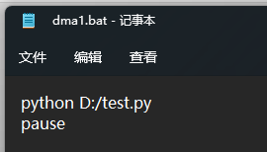

1. 任务计划程序，创建任务：触发器设置定时时间、操作设置执行bat文件

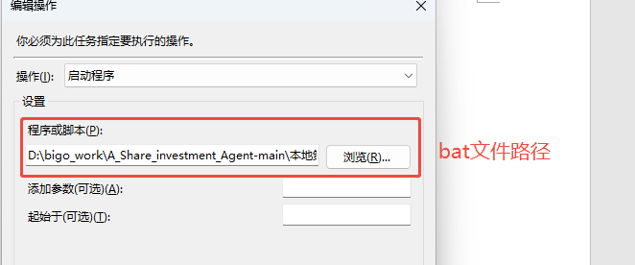

1. 点击运行，测试是否成功运行

注：通过bat文件执行python命令，需设置python环境变量

在系统环境变量路径中，添加所需的虚拟环境的路径，如下图：

